Протокол № 38
заседания членов Совета Некоммерческого партнерства «Межрегиональное объединение дорожников «СОЮЗДОРСТРОЙ»

г. Москва 17 октября 2014 г.

Форма проведения: очная

Присутствовали члены Совета: Кошкин Альберт Александрович – Президент ОАО «Сибмост», Хвоинский Леонид Адамович – генеральный директор СРО НП « МОД «СОЮЗДОРСТРОЙ», Андреев Алексей Владимирович – генеральный директор ОАО «ДСК «АВТОБАН», Нечаев Александр Федорович – генеральный директор ООО «Севзапдорстрой», Рощин Игорь Валентинович – генеральный директор ОАО «Дорисс», Любимов Игорь Юрьевич – генеральный директор ООО «СК «Самори», Лилейкин Виктор Васильевич – генеральный директор ЗАО «Союз-Лес», Данилин Алексей Валерьевич – представитель ОАО «АСДОР», Кондрат Борис Иванович – представитель ЗАО «МТКО», Абрамов Валерий Вячеславович – генеральный директор ЗАО «ВАД», Власов Владимир Николаевич – генеральный директор ОАО «МОСТОТРЕСТ»;

Повестка дня:

- Рассмотрение заявления члена СРО НП «МОД «СОЮЗДОРСТРОЙ» - ЗАО «ИПС», ООО «Стройсервис», ОАО «Дорожно-строительная компания «АВТОБАН» - о внесении изменений в Свидетельство о допуске к видам работ, которые оказывают влияние на безопасность объектов капитального строительства, согласно Перечня видов работ, утвержденного Приказом № 624 Минрегионразвития России от 30.12.2009 г.;

- Рассмотрение вопроса о награждении Почетными грамотами СРО НП «МОД «СОЮЗДОРСТРОЙ» работников Аппарата и организаций-членов Партнерства

По первому вопросу слово имеет генеральный директор СРО НП «МОД «СОЮЗДОРСТРОЙ» Хвоинский Л.А. – в соответствии с поданным заявлением, предлагаю внести изменения в Свидетельство о допуске к видам работ, которые оказывают влияние на безопасность объектов капитального строительства, согласно Перечня видов работ, утвержденного Приказом № 624 Минрегионразвития России от 30.12.2009 г., следующей организации - члену СРО НП «МОД «СОЮЗДОРСТРОЙ»: ЗАО «ИПС», ООО «Стройсервис»; ОАО «Дорожно-строительная компания «АВТОБАН»

Решили: Внести изменения в Свидетельство о допуске к видам работ, которые оказывают влияние на безопасность объектов капитального строительства, согласно Перечня видов работ, утвержденного Приказом № 624 Минрегионразвития России от 30.12.2009 г., следующей организации - члену СРО НП «МОД «СОЮЗДОРСТРОЙ»: ЗАО «ИПС»; ООО «Стройсервис»
Голосовали:
За – 11 голосов, против – нет, воздержался – нет.

По второму вопросу выступил генеральный директор НП МОД «СОЮЗДОРСТРОЙ» Хвоинский Л.А. – в связи с празднованием Дня работника дорожного хозяйства и с наступлениями юбилейных дат в организациях – членах Партнерства, на основании поступивших ходатайств, предлагаю наградить Почетными грамотами СРО НП «МОД «СОЮЗДОРСТРОЙ» следующих работников Аппарата и организаций-членов Партнерства:

1. Басангов Анатолий Лиджиевич – генеральный директор ООО «Мегастрой».
2. Чубаров Константин Владимирович – механик ООО «Мегастрой».
3. Чеботарев Юрий Владимирович – заместитель генерального директора по производству ООО «Мегастрой».
4. Подкорытов Роман Николаевич – водитель 1 класса ООО «Мегастрой».
5. Губкин Сергей Иннокентьевич – машинист автогрейдера ООО «Мегастрой».
6. Кудряшов Аркадий Станиславович - ведущий инженер отдела инженерной подготовки ОАО «ДСК «АВТОБАН».
7. Зинин Денис Владимирович - начальник участка Московского филиала ОАО «ДСК «АВТОБАН».
8. Дунешенко Ольга Митрофановна - начальник лаборатории Филиал СУ №1 ОАО «ДСК «АВТОБАН».
9. Поляков Владимир Борисович - геодезист Воронежского филиала ОАО «ДСК «АВТОБАН».
10. Кононов Александр Степанович - заместитель начальника лаборатории Воронежского филиала ОАО «ДСК «АВТОБАН».
11. Кермасов Андрей Анатольевич - геодезист Московского филиала ОАО «ДСК «АВТОБАН».
12. Соляник Владимир Николаевич - геодезист Воронежского филиала ОАО «ДСК «АВТОБАН».
13. Правдин Павел Иванович - геодезист Воронежского филиала ОАО «ДСК «АВТОБАН».
14. Шестопалов Андрей Владимирович - начальник участка по производству АБ Московского филиала ОАО «ДСК «АВТОБАН».
15. Симанов Антон Юрьевич - начальник участка Московского филиала ОАО «ДСК «АВТОБАН».
16. Самсонов Сергей Сергеевич - заместитель генерального директора СРО НП МОД «СОЮЗДОРСТРОЙ».
17. Шубин Александр Михайлович - начальник отдела СРО НП МОД «СОЮЗДОРСТРОЙ».
18. Нагматулина Эльвира Рафаиловна – бухгалтер СРО НП МОД «СОЮЗДОРСТРОЙ».

Решили: за многолетний добросовестный труд, большой личный вклад в развитие автомобильных дорог России наградить Почетными грамотами СРО НП «МОД «СОЮЗДОРСТРОЙ» следующих работников Аппарата и организаций-членов Партнерства:

1. Басангов Анатолий Лиджиевич – генеральный директор ООО «Мегастрой».
2. Чубаров Константин Владимирович – механик ООО «Мегастрой».
3. Чеботарев Юрий Владимирович – заместитель генерального директора по производству ООО «Мегастрой».
4. Подкорытов Роман Николаевич – водитель 1 класса ООО «Мегастрой».
5. Губкин Сергей Иннокентьевич – машинист автогрейдера ООО «Мегастрой».
6. Кудряшов Аркадий Станиславович - ведущий инженер отдела инженерной подготовки ОАО «ДСК «АВТОБАН».
7. Зинин Денис Владимирович - начальник участка Московского филиала ОАО «ДСК «АВТОБАН».
8. Дунешенко Ольга Митрофановна - начальник лаборатории Филиал СУ №1 ОАО «ДСК «АВТОБАН».
9. Поляков Владимир Борисович - геодезист Воронежского филиала ОАО «ДСК «АВТОБАН».
10. Кононов Александр Степанович - заместитель начальника лаборатории Воронежского филиала ОАО «ДСК «АВТОБАН».
11. Кермасов Андрей Анатольевич - геодезист Московского филиала ОАО «ДСК «АВТОБАН».
12. Соляник Владимир Николаевич - геодезист Воронежского филиала ОАО «ДСК «АВТОБАН».
13. Правдин Павел Иванович - геодезист Воронежского филиала ОАО «ДСК «АВТОБАН».
14. Шестопалов Андрей Владимирович - начальник участка по производству АБ Московского филиала ОАО «ДСК «АВТОБАН».
15. Симанов Антон Юрьевич - начальник участка Московского филиала ОАО «ДСК «АВТОБАН».
16. Самсонов Сергей Сергеевич - заместитель генерального директора СРО НП МОД «СОЮЗДОРСТРОЙ».
17. Шубин Александр Михайлович - начальник отдела СРО НП МОД «СОЮЗДОРСТРОЙ».
18. Нагматулина Эльвира Рафаиловна – бухгалтер СРО НП МОД «СОЮЗДОРСТРОЙ».

Голосовали:
За – 11 голосов, против – нет, воздержался – нет.

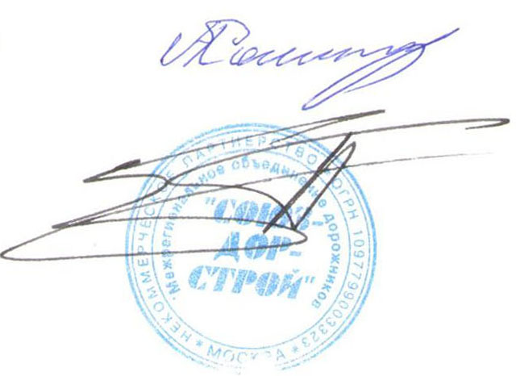
Председатель Совета А.А. Кошкин

Секретарь Совета П.Л. Суханов

